Wand- und Deckenkanal halogenfrei 40x60x2000, PC/ABS, reinweiß, 9010

OBO Bettermann

Eigenschaften

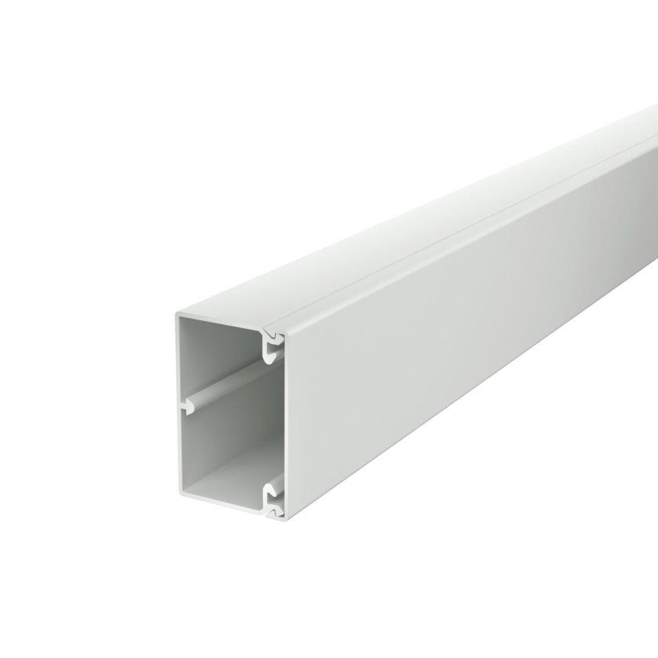

GTIN:

4012195812470

HAN:

6175410

Farbton

weiß

Werkstoff

Kunststoff

Breite (mm)

60,00

Höhe (mm)

40,00

Länge (mm)

2.000,00

Ausführung Deckel

lose

Befestigungsart

Bodenlochung

RAL-Nummer

9010

Schlagfestigkeit

IK07

Schutzart (IP)

IP30

Einsatztemperatur (°C)

-5,00 - 90,00

Nutzbarer Querschnitt (m²)

1.500,00